**网络空间安全学院2020级本科新生开学典礼顺利召开**

2020年9月21日下午两点整，四川大学网络空间安全学院本科新生开学典礼正式召开。网络空间安全学院常务副院长陈兴蜀教授、直属党支部书记兼副院长秦燕教授、副院长刘嘉勇教授、副院长杨频教授、学生科科长黎红友教授、教学科科长方智阳老师、我院优秀青年教师代表高凯老师、2020级辅导员隋文馨老师以及2020级全体本科新生出席了本次新生开学典礼。

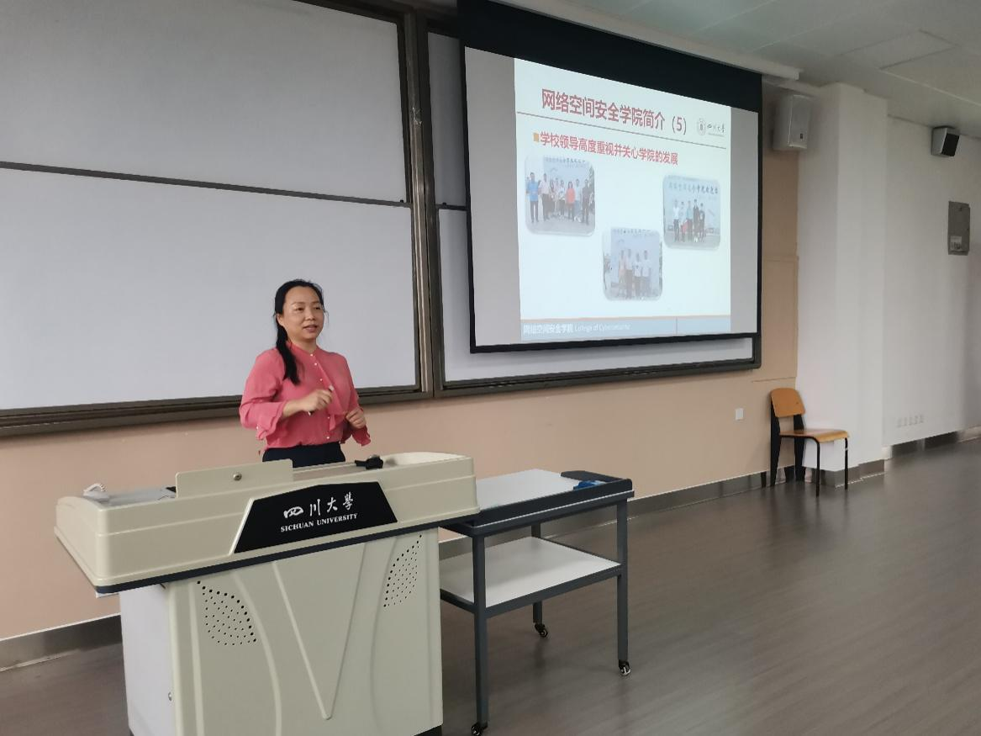

在庄严的国歌声中，此次典礼正式拉开序幕。首先，我院常务副院长陈兴蜀教授从国际网络安全目前的形势、国家对于网络安全的高度重视等方面展开介绍，体现了网络安全的不可或缺。她接着向大家介绍了学院的发展历史、今年首届毕业生取得的成绩，展现了我院深厚的教学实力，鼓励大家努力学习，共建我院辉煌。

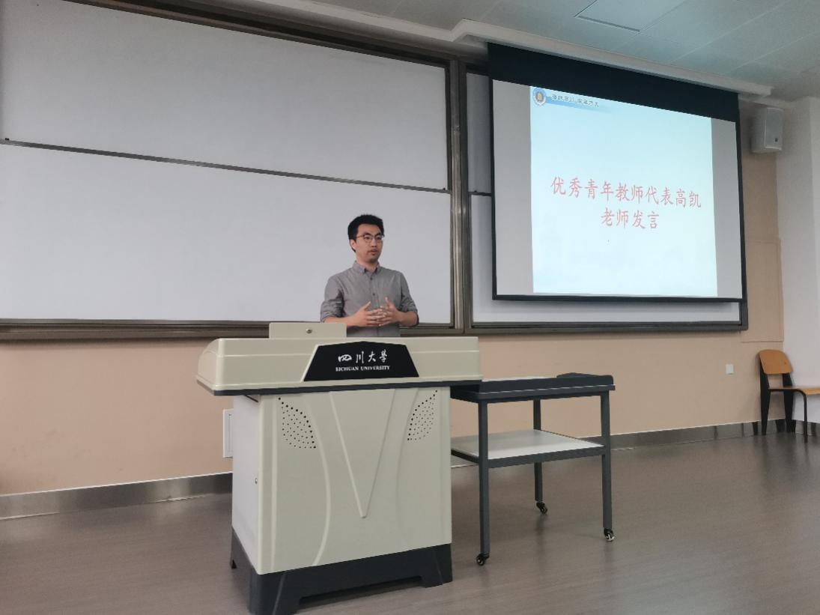

之后，优秀青年教师代表高凯老师通过回顾自己的本科生活，希望同学们在未来的学习和生活中能不惧挫折、打败挫折，在大学中收获快乐、取得成功。高凯老师发言结束后，由2018级优秀学生代表侯伊为同学向全体新生分享了自己的学习经历、为同学们指引了未来学习的方向。接下来，2020级的罗小虎同学代表全体新生表达了定会珍惜我院优质的教学资源，努力学习争取取得更好的成绩的美好愿望！

最后，秦燕教授宣布学院新生开学典礼圆满结束。通过本次新生开学典礼，同学们切实感受到了本专业的光明前景，明确了自己未来学习的方向，为大学学习生活的顺利展开奠定了良好的基础。

文|陈思吉